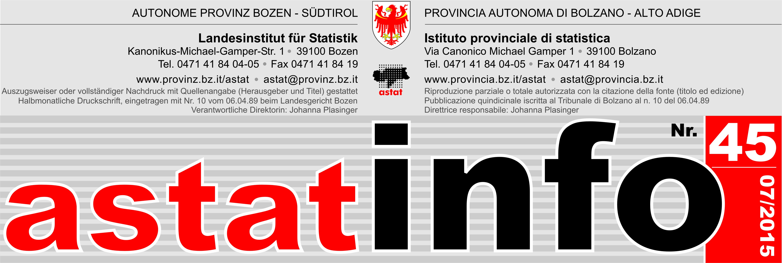

Soziale  Einrichtungen  2014 |  |  | Presidi socio-assistenziali  2014
 | 387 Einrichtungen für mehr als  9.000 Betreute |  |  | 387 strutture per oltre  9.000 assistiti
Ende des Jahres 2014 gibt es in Südtirol 387 soziale Einrichtungen⁽¹⁾ mit einer Aufnahmekapazität von 9.763 Plätzen (sowohl Betten in stationären Einrich- |  |  | In Alto Adige, a fine 2014, sono presenti 387 strutture socio-assistenziali⁽¹⁾ con una capacità ricettiva di 9.763 posti (siano essi letti in presidi residenziali o
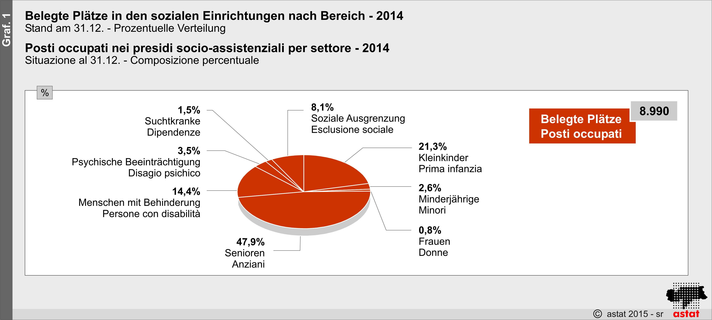

(1) Seit heuer werden auch die sozio-sanitären Einrichtungen berücksichtigt: Es handelt sich dabei um vier Einrichtungen, die Unterkünfte für Suchtkranke bereitstellen.
Da quest’anno sono stati considerati anche i presidi socio-sanitari: si tratta comunque di sole 4 strutture destinate all’alloggio di persone con dipendenze.

tungen als auch nur „Plätze“ in nicht stationären Einrichtungen), wovon 8.990 (92,1%) belegt sind⁽²⁾. |  | semplici "posti" in presidi non residenziali); i posti occupati sono 8.990, ovvero il 92,1% della capacità⁽²⁾.
Es sei darauf hingewiesen, dass die Zahl der Nutzer (Betreuten) höher sein kann als die Zahl der Plätze: In Einrichtungen mit Turnussen kann ein Platz während eines Tages von zwei Personen belegt werden; umgekehrt ist der Begriff „Betreute“ mit einer gewissen Vorsicht zu genießen, da ein und dieselbe Person mehrere Einrichtungen nutzen kann (z.B. eine stationäre Einrichtung und eine Tagesstätte). |  | Il numero degli utenti (assistiti) può essere comunque più elevato di quello dei posti occupati visto che, dove si effettuano turni, un posto può essere occupato da due persone nella stessa giornata; d’altro canto anche il concetto di utenti assistiti va preso con un minimo di cautela considerando che la stessa persona può frequentare più strutture (per esempio una residenziale ed una diurna).
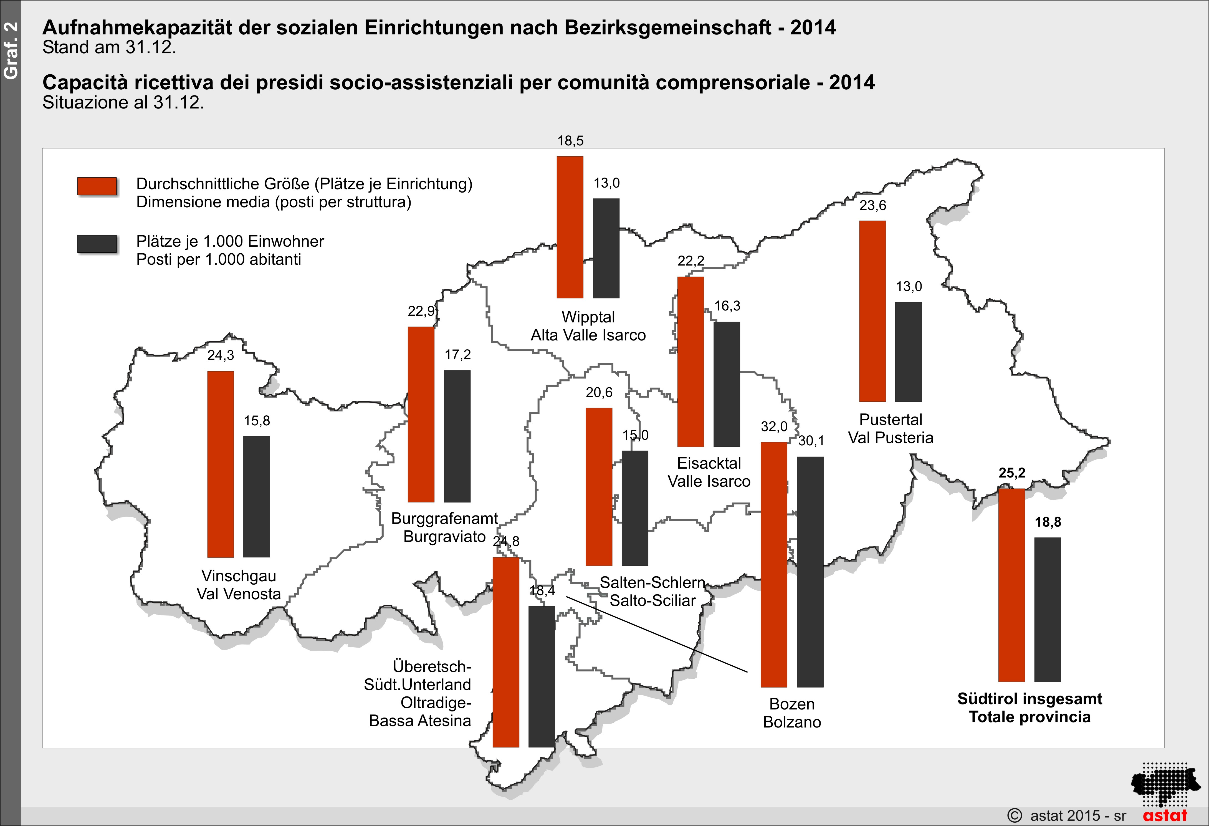
Die Einrichtungen sind gleichmäßig über Südtirol verteilt, wie das Verhältnis der Plätze je 1.000 Einwohner zeigt (18,8 im Landesdurchschnitt). Einzige Ausnahme ist die Landeshauptstadt, in welcher ein deutlich höherer Wert verzeichnet wird (30,1 Plätze je 1.000 Einwohner) und deren Einrichtungen zudem durchschnittlich etwas größer sind (32,0 Plätze): Dies weist darauf hin, dass sich die Art der angebotenen Dienste zum Teil von den anderen unterscheidet und einige Einrichtungsarten in der Landeshauptstadt einen „be- |  | Le strutture sono ben distribuite sul territorio, vista l’omogeneità del rapporto di posti per 1.000 abitanti (18,8 il valore medio provinciale), con l’eccezione del capoluogo, dove si registra un rapporto molto più elevato (30,1 ogni 1.000 abitanti) e dove peraltro si ha una dimensione media delle strutture superiore: 32,0 posti. Questi sono segnali di un tipo di servizio offerto in parte diverso e della natura "sovra-comprensoriale" di alcune tipologie di presidio presenti nel capoluogo; in particolare il 92,7% dei posti occupati nel settore

(2) Für eine korrekte Analyse der sozialen Einrichtungen und ihrer Auslastung muss zwischen drei Typen von Strukturen unterschieden werden: stationäre Einrichtungen, nicht stationäre Einrichtungen und so genannte „Schalterdienste“. Die stationären Einrichtungen werden auch auf gesamtstaatlicher Ebene erhoben; die Zahl der Plätze entspricht der Zahl der verfügbaren Betten. Bei den nicht stationären Einrichtungen werden ebenfalls Plätze erfasst und sie haben gegebenenfalls auch eine Warteliste. In Bezug auf „Schalterdienste“ ist keine Bestandsaufnahme an einem bestimmten Datum (z.B. 31. Dezember) möglich, sondern es können nur die Bewegungsdaten über die im Laufe des Jahres erbrachten Leistungen erfasst werden.
Per una corretta analisi dei presidi socio-assistenziali in rapporto alla loro utenza, vengono individuate tre tipologie di struttura: presidi residenziali (rilevati anche a livello nazionale), presidi non residenziali e servizi di "sportello". Nei primi il numero dei posti è determinato dai letti a disposizione, nei non residenziali esiste comunque il concetto di posto (e quindi anche un’eventuale lista d’attesa). Per i servizi "di sportello" è impossibile registrare un dato di "stock" (cioè una fotografia in un determinato giorno dell’anno, come il 31 dicembre), ma è necessario considerare il dato di flusso di prestazioni erogate nel corso dell’anno.

zirksübergreifenden“ Charakter haben. So befinden sich beispielsweise 92,7% der belegten Plätze im Bereich „soziale Ausgrenzung“ in Bozen. |  | "esclusione sociale" sono a Bolzano.
Fast die Hälfte der belegten Plätze (47,9%) der angebotenen Dienste fällt in den Bereich Senioren, wo es gleichzeitig auch die höchste Anzahl von nicht aufgenommenen Personen (856 im Jahr 2014) aufgrund von Platzmangel gibt. Dieser Wert verzeichnet zudem eine klare Zunahme gegenüber dem Vorjahr, als 615 Personen keinen Betreuungsplatz finden konnten. |  | Quasi metà (47,9% dei posti occupati) del servizio erogato è costituito dal settore degli anziani, dove si nota anche il maggior numero di persone non-accolte per mancanza di posti: 856 nel 2014. Quest’ultimo valore è peraltro in crescita dal momento che solo un anno prima lo stesso valore era pari a 615 persone.
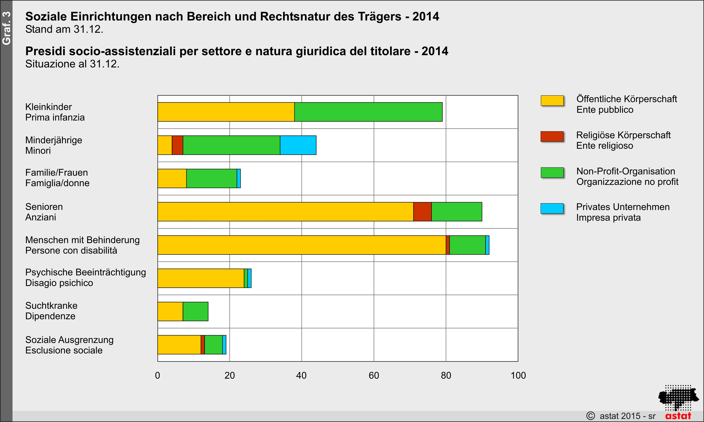
63,0% der Einrichtungen werden von öffentlichen Körperschaften geführt; weit verbreitet sind auch die Non-Profit-Organisationen (30,7%). |  | Nel 63,0% dei casi il titolare del presidio è un ente pubblico; sono anche diffuse le istituzioni non-profit (30,7%).
Die öffentlichen Körperschaften überwiegen in den Bereichen Senioren, Menschen mit Behinderung und psychische Beeinträchtigung. Die Non-Profit-Organisationen sind besonders in den Bereichen Kleinkinder, Minderjährigen und Familie aktiv. In den letztgenannten Bereich fallen 14 Familienberatungsstellen, die von privaten Vereinigungen geführt und vom Land finanziert werden. Hervorzuheben ist auch die Rolle der Genossenschaften im Bereich der Einrichtungen für Minderjährige. |  | L’Ente pubblico prevale nei settori degli anziani, dei disabili e del disagio psichico. Le istituzioni non-profit sono particolarmente presenti nei settori prima infanzia, minori e famiglia. In quest’ultimo comparto si notano i 14 consultori familiari che, finanziati dalla Provincia, vengono gestiti da associazioni private. Da sottolineare anche il ruolo delle cooperative nel settore dei minori.
Die Analyse nach Staatsbürgerschaft ergibt einen Höchstwert von Ausländern (75,2%) unter den Betreuten der Einrichtungen im Bereich „soziale Ausgrenzung“. Weniger als 1% Ausländer gibt es in den Benutzergruppen Senioren und Personen mit Behinderung: Die Einwanderung aus dem Ausland ist in Südtirol ein noch recht junges Phänomen. |  | L’analisi per cittadinanza evidenzia un picco massimo (75,2%) di stranieri tra gli utenti delle strutture per l’esclusione sociale; stranieri quasi inesistenti (sotto l’1%) invece tra gli utenti anziani e disabili: in Alto Adige l’immigrazione dall’estero è un fenomeno ancora relativamente giovane.

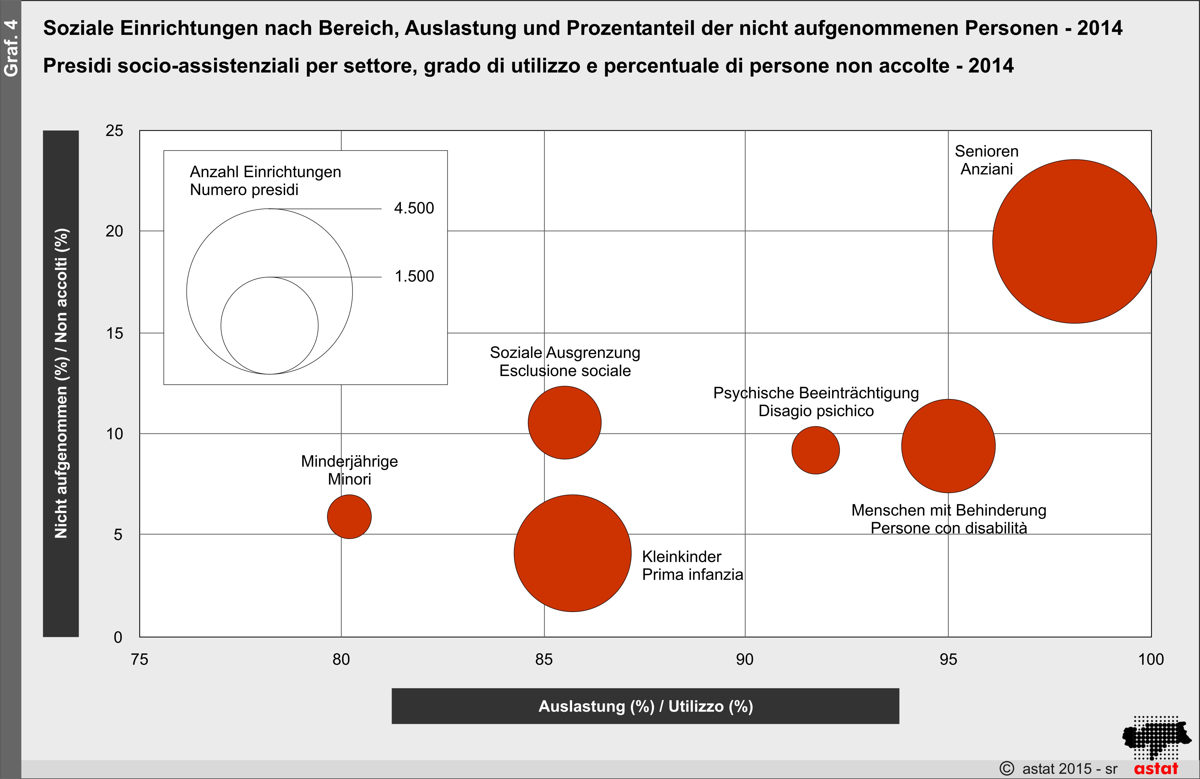
Die Grafik 4 zeigt: Je stärker ausgelastet ein Bereich - unabhängig von seiner Aufnahmekapazität - ist, desto eher muss er Nutzer „abweisen“, auch wenn sich die unterschiedliche Aufenthaltsdauer, welche den Anteil der freien Plätze beeinflusst, auf die Auslastung auswirken kann. |  |  | Come si nota nel grafico 4, più un settore è "intasato", a prescindere dalla sua capacità ricettiva, e più è costretto a "rifiutare" utenti, anche se il grado di utilizzo può essere influenziato dalla diversa durata della permanenza, che va ad incidere sul carattere frizionale della quota dei posti liberi.
 | Analyse der einzelnen Bereiche |  |  | Analisi dei singoli settori
KLEINKINDER: Der Bereich weist große räumliche Unterschiede auf mit einer hohen Nutzung durch die Kinder der Landeshauptstadt und der Bezirksgemeinschaften Burggrafenamt und Überetsch-Südtiroler Unterland. In diesem Bereich zeigt sich, wie bereits erwähnt, ein klarer Unterschied im Verhalten der städtischen bzw. ländlichen Bevölkerung. 9,7% sind ausländische Kinder. |  |  | PRIMA INFANZIA: il settore presenta fortissime disomogeneità territoriali, con un utilizzo molto alto da parte dei bambini del capoluogo e, secondariamente, nel Burgraviato e nella Bassa Atesina. Si nota dunque un comportamento nettamente differenziato tra popolazione urbana e quella dei centri minori. Il 9,7% dei bambini è straniero.
MINDERJÄHRIGE: Der häufigste Aufnahmegrund sind Erziehungsschwierigkeiten der Eltern (in 39 von 155 Fällen), auch wenn ein Drittel der Betreuten nach dem Betreuungszeitraum wieder in die Familie zurückkehrt. 28,6% der Minderjährigen verbringen ein Jahr oder weniger in der Einrichtung, einer von sieben wird jedoch für mehr als drei Jahre aufgenommen. |  |  | MINORI: la causa più frequente di ammissione dell’assistito è la difficoltà educativa dei genitori (39 casi su 155), anche se un terzo degli utenti rientra in famiglia a fine periodo: il 28,6% dei minori rimane all’interno della struttura per un periodo di un solo anno o meno, ma uno su sette ha un periodo di permanenza di oltre i 3 anni.
SENIOREN: Dieser Bereich verzeichnet die höchsten Betreutenzahlen und umfasst vor allem Altersheime sowie Pflegeheime und Tagespflegeheime. Bemerkenswert sind die Bewegungsdaten; dieser Bereich weist annähernd die gleiche Zahl an Entlassungen (1.528) und Todesfällen (1.113) auf. Die Einrichtungen sind zu 98,2% ausgelastet, die kaum verfügbaren Plätze ergeben sich nur aus dem Wechsel in der Belegung. Die Nutzung ist zudem gleichmäßig über Südtirol verteilt. Die Aufnahme erfolgt fast immer aufgrund von gesundheitlichen Problemen und Pflegebedarf. Von den 1.528 Betreuten, die im Jahr 2014 entlassen wurden, sind 881 in ihre Familie zurückgekehrt und 366 wurden in eine andere Einrichtung verlegt. 24,0% der Betreuten sind zwischen 85 und 89 Jahre alt. Diese Altersklasse ist am stärksten vertreten; 4,7% der Betreuten sind jünger als 65. Letztere finden sich vor allem in kleineren Gemeinden, wo das Altersheim als einzige Einrichtung im Gebiet auch andere Arten von Betreuten aufnimmt. |  |  | ANZIANI: è il settore col maggior numero di utenti ed è costituito soprattutto da case di riposo, ma anche da centri di degenza e da centri diurni. Notevole è il dato di flusso dove, in questo settore, il numero delle dimissioni e quello dei decessi quasi si equivalgono (1.528 contro 1.113). L’utilizzo delle strutture è del 98,2%, quindi un’incidenza dei posti disponibili strettamente frizionale; tale utilizzo è peraltro ben distribuito sul territorio. L’ammissione è quasi sempre a seguito di problemi sanitari e di assistenza. Su 1.528 dimessi nel 2014, 881 sono rientrati in famiglia ed altri 366 sono stati trasferiti ad altra struttura. Il 24,0% degli assistiti ha tra 85 e 89 anni, la classe di età più diffusa, ma si ha anche un 4,7% di persone di meno di 65 anni: fenomeno tipico dei centri minori dove la casa di riposo, unica struttura in zona, accoglie anche tipologie di utenza parzialmente disomogenee.
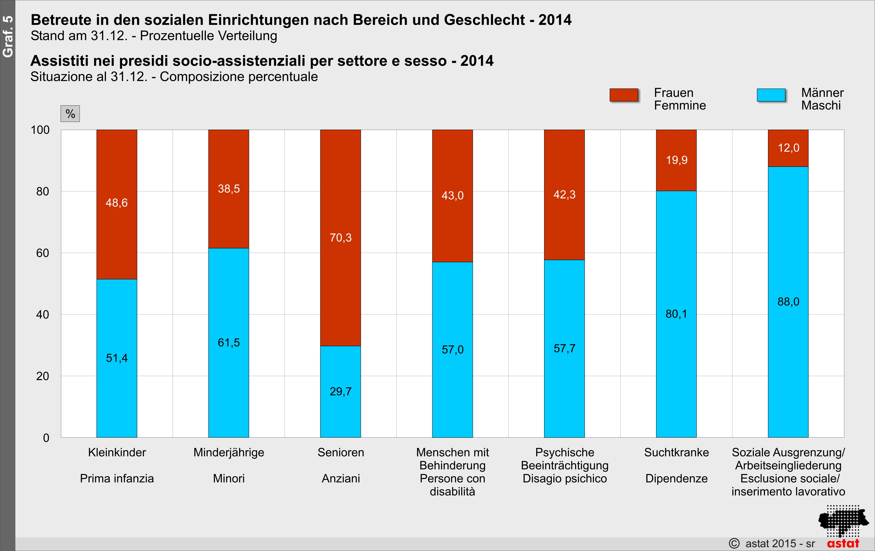
MENSCHEN MIT BEHINDERUNG: In diesem Bereich gibt es viele verschiedene Arten von Einrichtungen, auch wenn mehr als die Hälfte der Aufnahmekapazität auf die geschützten Werkstätten entfällt. Der häufigste Entlassungsgrund ist die Verlegung in eine andere Einrichtung, da 86,2% dieser Betreuten pflegebedürftig sind. |  | PERSONE CON DISABILITÀ: le tipologie di struttura del settore dei disabili sono molte, anche se oltre la metà della capacità ricettiva è costituita da laboratori protetti. L’”uscita” più frequente per questo tipo di assistiti è il trasferimento ad altra struttura, poiché l’86,2% di queste persone non è autosufficiente.
PSYCHISCHE BEEINTRÄCHTIGUNG: Das Hauptziel dieses Bereichs ist die Arbeitseingliederung. Dies lässt sich an der Einrichtungsart (59,3% sind Einrichtungen zur Arbeitseingliederung) und an den Aufnahmegründen (58,9% wegen Arbeitstrainings) erkennen. 22,2% der Entlassungen sind auf klare Fortschritte des Betreuten zurückzuführen: Entlassungen wegen Eingliederung in den Betrieb, Projekten zur Arbeitseingliederung, wegen erlangter Selbstständigkeit oder Erreichung von Zielen. 84,3% der Betreuten sind nicht pflegebedürftig. |  | DISAGIO PSICHICO: questo settore persegue principalmente obiettivi di inserimento lavorativo. Lo si evince dal tipo di strutture proposte (per il 59,3% la capacità offerta è di riabilitazione), come dai motivi delle ammissioni (58,9% di training lavorativo). 22,2% delle dimissioni testimonia un concreto progresso delle condizioni dell’assistito: inserimento in azienda, progetto d’inserimento lavorativo, raggiunta autonomia o raggiunti obiettivi. L’84,3% di queste persone è comunque autosufficiente.
SUCHTKRANKE: Diese Zahlen enthalten, seit 2014, die sozio-sanitäre Betreuung. 80,1% der Betreuten sind männlich. 64,7% sind zwischen 45 und 64 Jahre alt. |  | DIPENDENZE: in tale dato, da quest’anno, è compresa l’assistenza di tipo socio-sanitario. L’80,1% degli assistiti è di sesso maschile. Il 64,7% ha un’età compresa tra 45 e 64 anni.
SOZIALE AUSGRENZUNG: Diese Einrichtungsarten verzeichnen eine hohe Fluktuation. Für die 850 Plätze gibt es im Jahr jeweils an die 1.800 Aufnahmen und Entlassungen. Die Betreuten sind mehrheitlich Männer (88,0%) und zwischen 25 und 44 Jahre alt (42,4%); diese Einrichtungen ermöglichen eine gute Erfassung der Obdachlosen. Fast drei von vier Betreuten (73,6%) sind ausländischer Herkunft: Daraus folgt, dass in diesen Einrichtungen am häufigsten italienisch (35,5%) oder eine andere als die drei Südtiroler Amtssprachen verwendet wird (57,4%). |  | ESCLUSIONE SOCIALE: questa tipologia di struttura è caratterizzata da flussi notevoli: gli 850 posti hanno registrato nel corso dell’anno valori attorno alle 1.800 unità sia in entrata che in uscita. Gli assistiti (queste strutture sono l’osservatorio ideale per quanto riguarda l’universo dei "senza dimora") sono in nettissima maggioranza di sesso maschile (88,0%) e per metà (42,4%) appartengono alle età centrali tra i 25 ed i 44 anni; quasi 3 persone su 4 (73,6%) proviene dall’estero: ne consegue che le lingue d’uso in questi presidi sono principalmente l'italiano (35,5%) oppure una lingua diversa dalle tre lingue ufficiali dell’Alto Adige (57,4%).
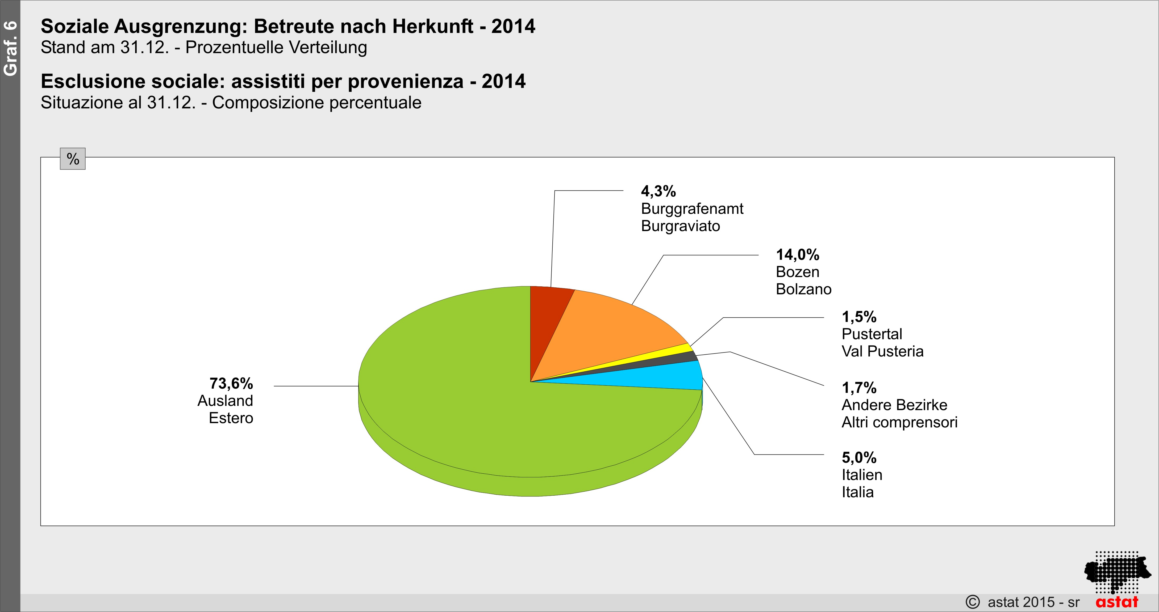

Die in dieser Mitteilung enthaltenen Daten stammen aus der Broschüre „Soziale Einrichtungen in Zahlen - 2014“, die beim Landesinstitut für Statistik aufliegt oder unter der Adresse www.provinz.bz.it/astat verfügbar ist. |  | I dati contenuti in questo notiziario sono estratti dal fascicolo "Presidi socio-assistenziali in cifre - 2014", disponibile presso l’Istituto provinciale di statistica o all’indirizzo www.provincia.bz.it/astat.

Hinweis für die Redaktion:  Für weitere Informationen wenden Sie sich bitte an  Stefano Lombardo (Tel. 0471 41 84 32). |  | Indicazioni per la redazione:  per ulteriori informazioni, si prega di rivolgersi a  Stefano Lombardo (tel. 0471 41 84 32).
Nachdruck, Verwendung von Tabellen und Grafiken,  fotomechanische Wiedergabe - auch auszugsweise -  nur unter Angabe der Quelle (Herausgeber und Titel) gestattet. |  | Riproduzione parziale o totale del contenuto, diffusione e  utilizzazione dei dati, delle informazioni, delle tavole e dei grafici  autorizzata soltanto con la citazione della fonte (titolo ed edizione).

